认证审核报告审批页
项目编号 | 0812-2022-QEO EnMS
受审核方名称 | 河北华西特种钢铁有限公司
注册地址 | 唐山海港开发区东风大路以东、兴业大街以北、沿海公路以南办公楼一层
经营地址 | 唐山海港开发区东风大路以东、兴业大街以北、沿海公路以南
审核类型 | Q：初审 O：初审 EnMS：初审 E：初审
认证范围 | Q:连铸钢坯的生产和销售  O:连铸钢坯的生产和销售所涉及场所的相关职业健康安全管理活动  EnMS:连铸钢坯的生产和销售所涉及的能源管理活动  E:连铸钢坯的生产和销售所涉及场所的相关环境管理活
服务认证等级（适用时） | □十星级□九星级 □八星级 □七星级 □六星级  □五星级 □四星级 □三星级 □达标级
评审人员签字 | 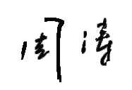
认证决定结论 | ■案卷符合要求，可以认证注册/保持  □案卷不符合要求，不可以认证注册/保持
认证决定人员签字 | 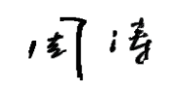 | 日期 | 2022-08-03
机构总经理审批意见 | ■认证流程符合要求，可以认证注册/保持  □认证流程不符合要求，不可以认证注册/保持
总经理签字 | 

